Турнір « Веселі, грайливі, кмітливі »

Мета. Збагатити знання дітей про рідну мову; розвивати пізнавальну активність, мислення та кмітливість вихованців; виховувати свідоме бажання навчатись.
Обладнання. Плакат «Розкидані прислів’я», малюнок до гри «Кирило Кожум’яка», малюнки до ребусів з нотами.

Хід заняття
-Дорогі діти! Сьогодні до нас, на групу продовженого дня, завітали гості (…). Вони хочуть побачити і переконатись, які розумні, веселі, кмітливі діти ходять на ГПД у нашій школі. Тож покажіть, які ви чемні, виховані, кмітливі та розумні дітки.
В країну Знань, в країну чудову
Ми з вами сьогодні заходимо знову.
А щоб нам швидше до неї попасти,
Потрібно екзамен кмітливості скласти.
Тож сядьте рівненько, стежте уважно,
Щоб здогадатись вам було неважко.

Ми розпочинаємо турнір «Веселі, грайливі, кмітливі».

Завдання 1. Кросворд «Шкільне приладдя».
- Розгадайте кросворд і ви дізнаєтесь, що необхідно мати учням для навчання в школі.
Завдання 2. Розгадування ребусів з нотами.

- Діти! Ви вже знаєте: для того, щоб записати мелодію, композитори користуються спеціальними значками – нотами. Ось вони: 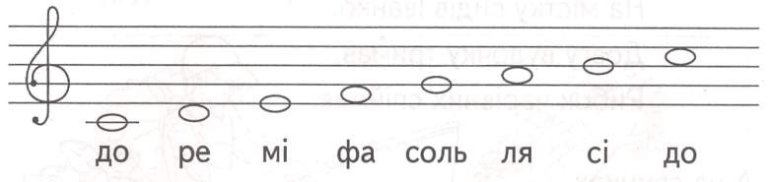
А тепер, дивлячись на ці ноти, спробуйте розгадати ребуси:
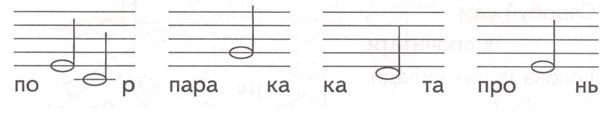
Завдання 3. Відновіть прислів’я.
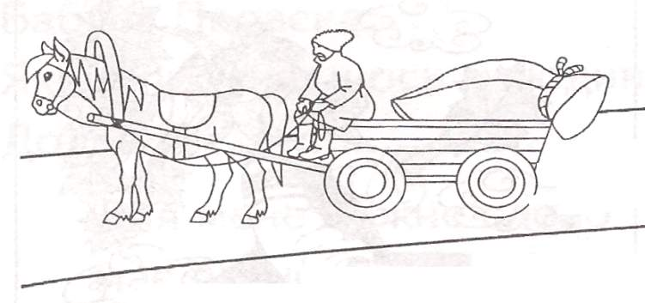
Послухайте віршик про пригоду, яка трапилась у лісі.

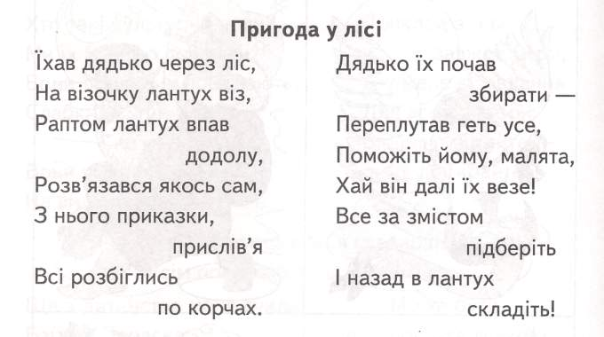
Приказки та прислів’я переплутались між собою. Складіть їх, як треба.
/ Плакат «Розкидані прислів’я»/
Завдання 4. Гра « Дівчинка Суперечка»
- Послухайте віршик про дуже вперту дівчинку Суперечку.
- 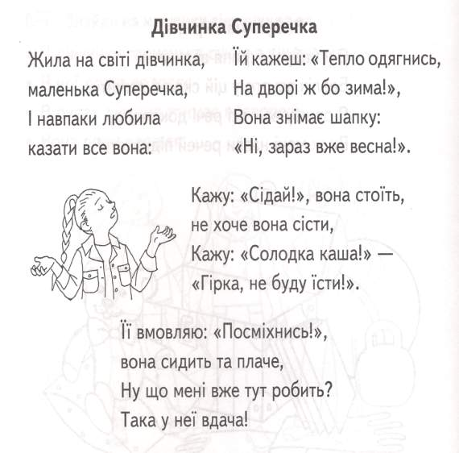

Послухайте слова та уявіть, що сказала б на них дівчинка Суперечка? Наприклад, я кажу: «Легкий», а вона відповідає: «Важкий». А тепер спробуйте ви.(усі по черзі відповідають)
Веселий - …(сумний) М’який - …(твердий)
Кислий - …(солодкий) Маленька - …(велика)
Довга - … (коротка) Високий - …(низький)
Темний - …(світлий) Швидкий - …(повільний)
Пізно - …(рано) Тихо - …(голосно)
Мовчати - …(говорити) Іти - …(стояти)
Нечемний - …(чемний) Ледачий - …(працьовитий)
Добро - …(зло) Щедрий - …(скупий)
Холодно - …(тепло) Чистий - …(брудний)
Плакати - …(сміятись) Літо - …(зима)
Завдання 5. Відгадайте загадку та домалюйте відповідь.
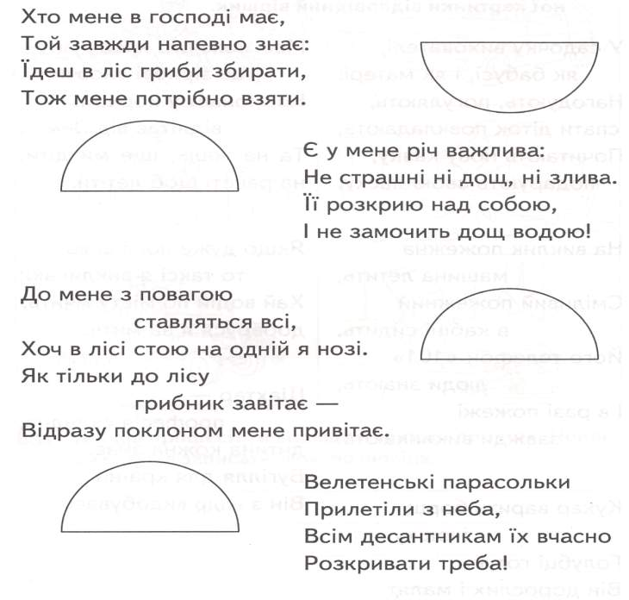
Завдання 6. Гра «Кирило Кожум’яка».
- Допоможіть Кирилові Кожум’яці здолати Змія і визволити князівну. Для цього вам потрібно розгадати загадки. Кожна правильна відповідь на крок наближуватиме Кирила Кожум’яку до перемоги.
- Гостроносий і малий, сірий, тихий і незлий.
Вдень ховається, вночі йде шукать собі харчі.
Весь із тонких голочок. Як він зветься? / Їжачок/
- Низька тварина ця на зріст, хутро руденьке, пишний хвіст.
Найкраща в лісі витівниця. Ну що, впізнали? Це …/Лисиця/
- Живе спокійно, не спішить, вона ніколи не біжить,
Під панциром без страху гуляє … /Черепаха/

- Сіренькі, квапливі, маленькі, рухливі,
Летять в табунці, це - … /Горобці/

- Не стулить і на мить очей – вночі полює на мишей,
Зате удень відпочива. Ні, це не кішка, а … /Сова/

- Не сидить вона на місці – на хвості розносить вісті,
Бачить все, немов стоока, називається… /Сорока/

- Має клешні й довгі вуса, я і сам його боюся.
Він щипає, мов гусак, ну а звуть щипаку … /Рак/

- Він ледве з-під даху свого виглядає
І ріжками стежку у травах шукає.
Здається, що це сухопутний кораблик,
Хоча не пливе, а іде пішки … /Равлик/

- Ніби кішка та велика, хижа ця тварина дика.
Небезпечна зустріч з нею;
В лісі, друже, бережись:
Скочить з бука дика … /Рись/

- З квіток мед вона збирає і у вулику ховає.
Кружляє цілий день мала. Здогадались хто? … /Бджола/

- Вона живе в болоті. Зелена, як трава.
І цілий день нам чути з болота „ква-ква-ква» /Жаба/

- Не боїться ця пташка зими,
Сало любить вона, так як ми.
Жовта грудка та сиві крильця.
Здогадалися, хто це? … /Синиця/

- Величезний цей хижак на людей наводить жах.
Проживає в річці Ніл. Небезпечний … /Крокодил/
- В хаті я мишей ганяю. Вуса ще з дитинства маю,
Лапкою миюся щодня. Я пухнасте … /Кошеня/
- Невеличка та сіренька. В нірці мешкаю тихенько.
Уночі по хаті – нир, я шукаю сало й сир. /Миша/
- Він незграбний і товстий. Завжди він чомусь сумний.
А на лобі в нього ріг, ця тварина … /Носоріг/

- Є горішки і грибочки у дуплі на мотузочку.
Плигаю по гілочкам, я – руденька… /Білочка/

- Заповзята трудівниця, вона праці не боїться.
Дуже сильна ця комаха. Називається … /Мураха/
- В нього крила, в нього вуса, трохи я його боюся.
Як летить – так чути звук. Бронзовий великий … /Жук/
- У савані проживає, чорно-білі смужки має.
І весела, і пригожа, на конячку нашу схожа. /Зебра/
- Його дзьобик – молоток, в лісі чути: „ток-ток-ток”.
Він з кори комах виймає, про дерева щиро дбає. /Дятел/
- Хто з вас цю тварину знає? Хто скоріше відгадає?
Гладенький бочок, рожевий п’ятачок,
І хвостик – крючок! /Порося/
- Може скрізь вона літати, бо нема своєї хати.
Яйця іншим підкидає, скільки кому жити – знає! /Зозуля/
- Вона в морі промишляє, і людей, і риб лякає.
Гострі зуби в два ряди, ось плавець стирчить з води.
Краще б в морі потонула ця страшна, бридка … /Акула/
- Хоч бачить він погано, але копа старанно.
Під землею вирив хід сліпкуватий сірий … /Кріт/
- Взимку спить цей звір в барлозі
І прокинутись невзмозі.
Смокче лапу уві сні.
Хто це? Підкажіть мені. /Ведмідь/
- Я страшенний боягуз, всіх на світі я боюсь.
В полі, в лісі, навкруги – скрізь у мене вороги. /Заєць/

-Молодці! Ви допомогли нашому казковому герою подолати лютого Змія і визволити прекрасну князівну. В подяку за це Кирило Кожум’яка нагороджує кожного з вас медаллю за відвагу, мудрість і кмітливість!

